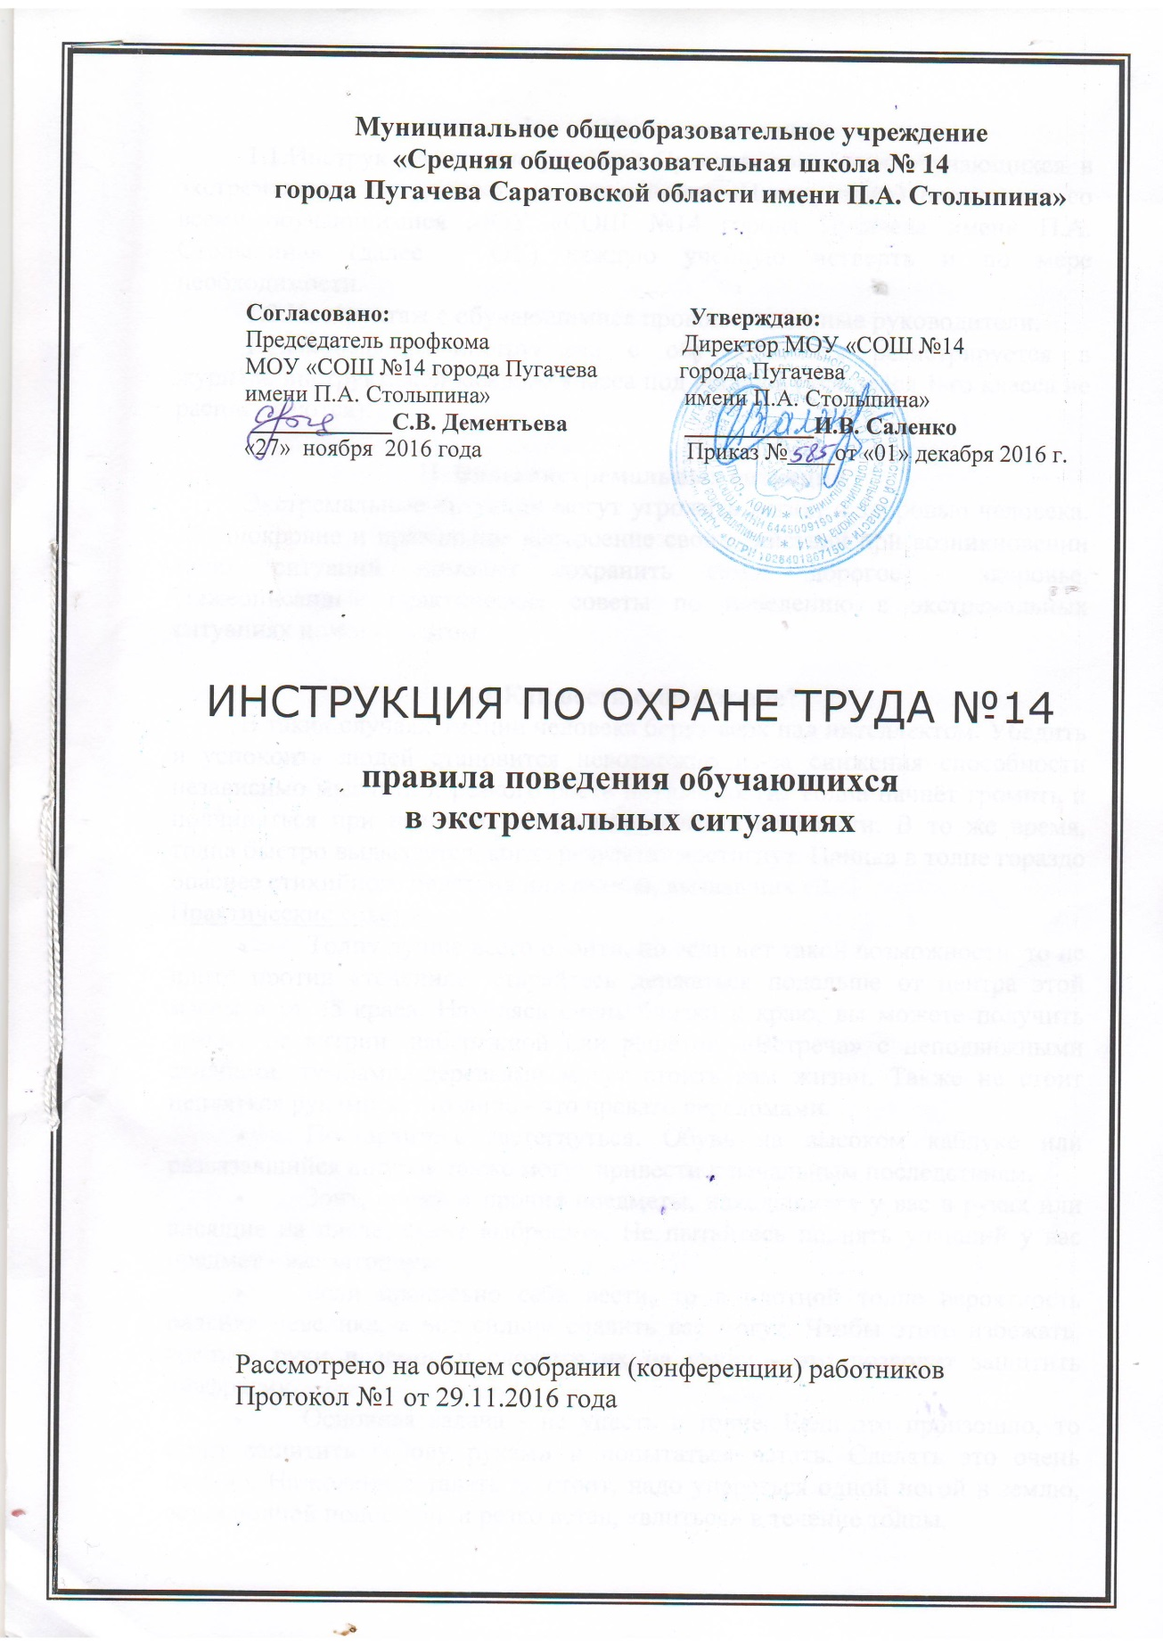

- Общие положения
1.1.Инструктаж по инструкции «Правила поведения обучающихся в экстремальных ситуациях» (в дальнейшем «Инструктаж») проводится со всеми обучающимися МОУ «СОШ №14 города Пугачева имени П.А. Столыпина» (далее – ОУ) каждую учебную четверть и по мере необходимости.
1.2.Инструктаж с обучающимися проводят классные руководители.
1.3.Проведение инструктажа с обучающимися регистрируется в журнале инструктажей каждого класса под роспись (учащиеся 1-го класса не расписываются).

II. Виды экстремальных ситуаций
Экстремальные ситуации могут угрожать жизни и здоровью человека. Хладнокровие и правильное построение своих действий при возникновении таких ситуаций поможет сохранить самое дорогое - здоровье. Нижеописанные практические советы по поведению в экстремальных ситуациях помогут в этом.

2.1.Как вести себя в толпе?
В таких случаях эмоции человека берут верх над интеллектом. Убедить и успокоить людей становится невозможно из-за снижения способности независимо мыслить и резкого роста внушаемости. Толпа начнёт громить и подчиняться при наличии лидера или объекта ненависти. В то же время, толпа быстро выдыхается, когда результат достигнут. Паника в толпе гораздо опаснее стихийного бедствия или аварии, вызвавших её.
Практические советы:
- Толпу лучше всего обойти, но если нет такой возможности, то не идите против «течения», старайтесь держаться подальше от центра этой массы и от её краёв. Находясь очень близко к краю, вы можете получить травму от витрин, набережной или решёток. «Встреча» с неподвижными столбами, тумбами, деревьями могут стоить вам жизни. Также не стоит цепляться руками за что-либо - это чревато переломами.
- Постарайтесь застегнуться. Обувь на высоком каблуке или развязавшийся шнурок также могут привести к печальным последствиям.
- Зонт, сумку и прочие предметы, находящиеся у вас в руках или висящие на плече, стоит выбросить. Не пытайтесь поднять упавший у вас предмет - вас затопчут.
- Если правильно себя вести, то в плотной толпе вероятность падения невелика, а вот сильно сдавить вас могут. Чтобы этого избежать, сцепите руки в замок и сложите их на груди - это позволит защитить диафрагму.
- Основная задача - не упасть в толпе. Если это произошло, то стоит защитить голову руками и попытаться встать. Сделать это очень сложно. На колени вставать не стоит, надо упереться одной ногой в землю, встав полной подошвой, и резко встав, «влиться» в течение толпы.
- На большой концертной площадке или стадионе следует заранее определить маршрут выхода. В экстремальных ситуациях не поддавайтесь общей панике, а оцените обстановку и примите верное решение.

2.2. Взрыв на улице.
К великому сожалению, в последнее время участились случаи всевозможных взрывов на улицах городов. Проявление бдительности и внимательность позволят избежать трагедии.
По следующим признакам можно определить опасность взрыва:
- Обнаружение посторонних деталей и подозрительных свёртков, как внутри, так и снаружи машины;
- Обнаружение остатков материалов, которые не характерны для данного места;
- Натянутая проволока или шнур;
- Свисающие изоляционная лента или провода;
- Обнаружение на земле дачного участка выделяющихся участков высохшей или свежевырытой земли;
- У дверей квартиры - следы ремонтных работ, обнаруженные участки, заметно отличающиеся по цвету от общего фона стен или двери;
- Оставленные без присмотра сумки, портфели, коробки и другие подозрительные предметы.
При обнаружении подозрительных предметов необходимо об этом сообщить работнику полиции. Если же предмет обнаружен в поезде метро, то очень важно сообщить о находке машинисту состава или другому должностному лицу. Прикасаться или приближаться к подозрительному предмету не стоит. Находясь в замкнутом пространстве, следует держаться внутри группы людей.

2.3.Угроза террористического акта в здании и на территории ОУ
В случае обнаружения в здании и на территории ОУ предметов, имеющих вид взрывного устройства, необходимо:
- доложить директору (заместителям директора) ОУ об обнаружении;
- эвакуироваться на безопасное расстояние;
В данном случае категорически запрещается:
- дотрагиваться до взрывоопасного предмета;
- оказывать на предмет какое-либо механическое воздействие;
• приближаться к вышеуказанному предмету.
В случае поступления в ОУ угрозы террористического акта по телефону, необходимо:
- доложить директору (заместителям директора) ОУ о звонке;
- в ходе разговора со звонившим, постараться определить его пол, возраст, особенности речи, обратить внимание на звуковой фон места, с которого ведется разговор;
- в дальнейшем действовать по указанию прибывших сотрудников МВД, МЧС, ГО и ЧС.
В случае совершения террористического акта в здании и на территории ОУ, необходимо:
- эвакуироваться на безопасное расстояние;
- учащимся при эвакуации необходимо соблюдать спокойствие, выходить из помещения строго в соответствии с указаниями педагогов;
- в дальнейшем действовать по указанию прибывших сотрудников МВД, МЧС, ГО и ЧС.
В случае нападения на ОУ, необходимо:
- оповестить сотрудников ОУ;
- эвакуироваться в безопасном месте;
- в дальнейшем действовать по указанию прибывших сотрудников МВД, МЧС, ГО и ЧС.

2.4.Пожар в жилом доме.
При пожаре в жилом доме следует незамедлительно сообщить о случившемся по мобильному телефону - 010, не создавая паники, вывести людей из помещения и приступить к тушению огня своими силами. Сначала оцените масштабы возгорания. Если ведром воды не обойтись, то лучше дождаться приезда пожарных.
При возгорании электроприбора необходимо отключить его от сети, затем следует накинуть плотное покрывало или залить водой. Помочь затушить возгорание в квартире могут мокрая ткань и вода. Возгорание штор, одеял, подушек и матрасов можно остановить большим количеством воды, отнеся такие предметы в ванну и включив воду, а также можно просто бросить их на пол и затоптать ногами. Загорелась электропроводка - отключите электричество.
Большинство летальных исходов являются последствиями отравления продуктами горения, а не ожогов. Если невозможно выбраться из горящего помещения, то необходимо защититься от дыма посредством мокрой тряпки. В противном случае, убедившись, что в квартире никого нет, стоит её покинуть, закрыв при этом все двери. Недостаток кислорода не позволит огню распространиться, а в некоторых случаях может привести к его угасанию. Передвигаться по задымлённым коридорам следует ползком или на четвереньках - основная часть дыма будет находиться вверху.
5.4.Советы по поведению при возникновении пожара в многоэтажном доме: если вы находитесь на верхних этажах, то не стоит выбираться из помещения ни по лестнице, ни, тем более, на лифте. Последний может застрять, а на лестнице велика вероятность отравления продуктами горения. Вам следует закрыть плотно дверь, а щели и отверстия вентиляции плотно заткнуть мокрыми тряпками. Позвоните в службу спасения (МЧС) - 112 и ждите приезда пожарных. Если пожар проник в вашу квартиру, то в таком случае следует выйти на балкон, закрыв за собой плотно дверь, и подавать сигналы пожарным.
2.5.Защита от злой собаки.
Не стоит провоцировать в собаке злость, которая является естественной реакцией. Не смотрите ей в глаза и не улыбайтесь, так как собака расценит это как оскал и демонстрацию силы. Убегать так же не следует - это разбудит в ней охотничий инстинкт. Не приближайтесь к охраняемому собакой месту, щенкам и миске с едой. Гладить собаку во время её «обеда» тоже не стоит. Не делайте резких движений и дружеских «выпадов» в сторону хозяина собаки, что будет ей расценено как нападение.
В случае готовности собаки напасть на вас следует остановиться и отдать команду "стоять", "лежать", "сидеть", "фу". Повернитесь к собаке лицом и двигайтесь ей навстречу, если вы уверены в себе. Как правило, собака реагирует на убегающего человека, а в данной ситуации она, вероятнее всего, отступит.
Можно использовать подручные средства, отступая назад и зовя на помощь. Чтобы защитить своё лицо и горло, необходимо прижать подбородок к груди и выставить одну руку вперёд. Если собака сбила вас с ног, то перевернитесь на живот и закройте горло и лицо руками.
Язык, нос и пах - болевые точки собаки.

Инструкцию составил: заместитель директора по внеклассной внешкольной воспитательной работе ______________Л.М. Башмакова
Согласовано: ответственный по ОТ и ТБ ____________М.И. Дмитренко

